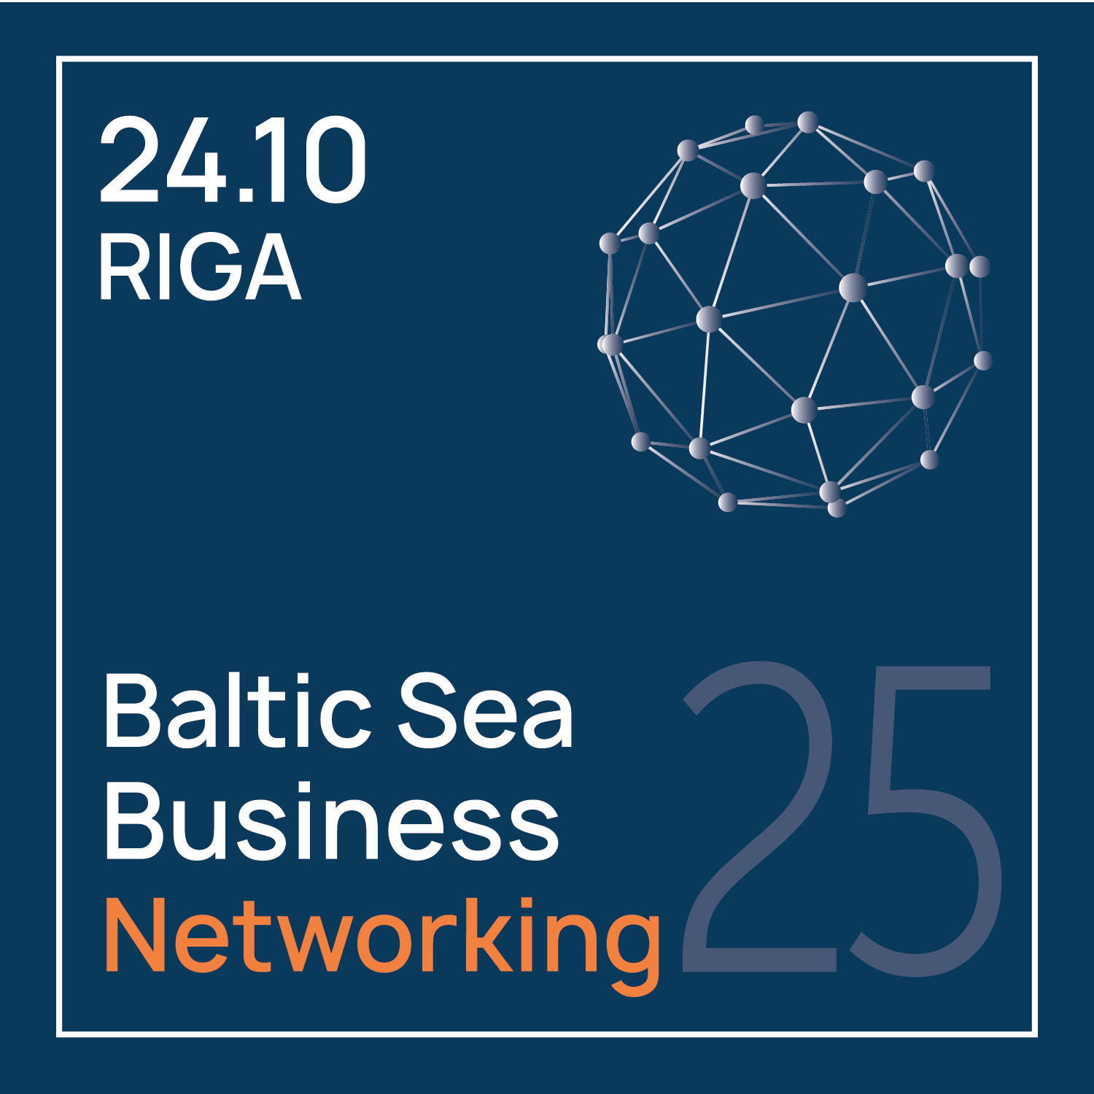 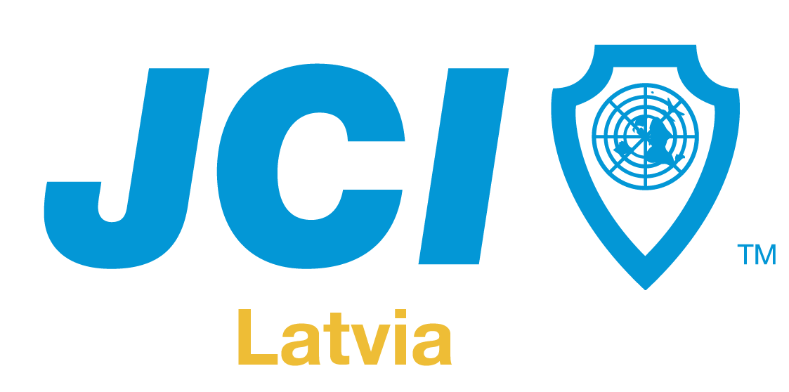

TEAVE MEEDIALE

22. august 2025

**Läänemere pikim kohvipaus - 24. oktoober Riias** *kus vestlused muutuvad pakkumisteks*

Kas on võimalik leida uusi äripartnereid, siseneda uuele turule ja sõlmida tehinguid vaid ühe päevaga?  
 Vastus on jah. Ja see toimub Riias **Läänemere ärivõrgustike kongressil 2025**, kus Baltimaade äriajaloo pikim kohvipaus muutub võimsaks rahvusvaheliseks võrgustike loomise ja tehingute sõlmimise platvormiks.

Riias toimuv foorum toob kokku üle 250 ettevõtja kogu Läänemere piirkonnast, et laiendada oma äritegevust ja leida uusi partnereid – seda kõike kõige pikema kohvipausi ajal.

Igaüks, kes on konverentsidel käinud, teab – kõige väärtuslikumaid kontakte ja tehinguid ei tehta esitluste ajal, vaid nende vahel, vesteldes kohvi joomise või pauside ajal. See üritus viib selle tõe uuele tasemele – see on üks suur, sihipäraselt korraldatud kohvipaus, mis kestab kogu päeva. Iga kontakt ja kohtumine viiakse hoolikalt vastavusse iga osaleja konkreetsete ärieesmärkidega.

See ei ole lihtsalt järjekordne innustav konverents – see on praktiline, koostööle ja tulemustele orienteeritud B2B sektoriülene, piiriülene ja strateegiline foorum ettevõtjatele, kes otsivad tõelisi tehinguid, ekspordi läbimurdeid ja strateegiliste partnerite võrgustikku Läänemere piirkonnas.

Üritusest

JCI Latvia kutsub ettevõtjaid, ettevõtete juhte ja otsustajaid piirkonna kõige ambitsioonikamale B2B võrgustikuüritusele – **Äri ilma piirideta: Läänemere ärivõrgustike kongress 2025**, mis toimub 24. oktoobril Riias Radisson Blu Daugava hotellis.

Foorum koondab osalejaid Lätist, Leedust, Eestist, Soomest, Rootsist ja teistest Läänemere piirkonna riikidest, et luua uusi partnerlusi, laiendada eksporti ja sõlmida tõelisi äritehinguid erinevates tööstusharudes ja riigipiirides. Üritus ei paku mitte ainult inspiratsiooni, vaid ka praktilisi võimalusi äri kasvuks ja rahvusvaheliseks koostööks.

Selle eesmärk on tugevdada piiriüleseid partnerlusi, suurendada ekspordipotentsiaali ja suurendada Läänemere piirkonna majanduslikku vastupanuvõimet, reageerides samal ajal ülemaailmsetele majanduslikele, poliitilistele ja julgeolekuprobleemidele. JCI Läti eesmärk on luua keskkond, kus ettevõtjad saavad kohtuda, kogemusi vahetada ja tehinguid sõlmida – ületades nii geograafilisi kui ka mõtteviisi piire. Foorum toimib ainulaadse koostööplatvormina, mis tugevdab Läti jätkusuutlikkust, edendab rahvusvahelist julgeolekut ja taastab Riia positsiooni Baltikumi ärikeskusena.

Üritusel osaleb ka Põhjamaade ühe parima **äritreeneri Niko Visuri** meistrikursus, mis paljastab kehakeele ja müügi saladused, mis on aidanud edu saavutada enam kui 10 000 professionaalil.

**Niko Visuri** on kogenud õppejõud, koolitaja ja ürituste kõneleja, kes on korraldanud koolitusi ja ettekandeid sadadele ettevõtetele, ülikoolidele, seminaridele ja kongressidele nii Soomes kui ka välismaal. Oma saavutuste eest rahvusvahelise täiskasvanuhariduse koolitajana on ta pälvinud prestiižse Junior Chamber Internationali auhinna – **rahvusvahelise** koolitustöötaja tiitli.

Strateegilise võrgustiku formaat

Traditsioonilise konverentsi asemel rakendatakse sihipäraselt kujundatud mudelit, mis aitab ettevõtjatel leida äripartnereid, luua strateegiliselt tähendusrikkaid kontakte, laieneda uutele turgudele ja muuta vestlused tehinguteks.

Üritus on mõeldud tulemustele orienteeritud ettevõtjatele, kes otsivad õigeid partnereid, uusi turuvõimalusi ja ekspordi läbimurdeid.

Läänemere ärivõrgustike kongress 2025 pakub ainulaadseid eeliseid:

**AI-toega B2B võrguplatvorm**, mis on spetsiaalselt selle ürituse jaoks välja töötatud ja saadaval ainult registreeritud osalejatele. See analüüsib osalejate profiile ja eesmärke, võimaldades neil suhelda kõige olulisemate partneritega juba enne üritust, säästes aega ja muutes kohtumised võimalikult väärtuslikuks.

Põhiomadused:

* Tehisintellektil põhinev partnerite sobitamine, mis põhineb profiilide ühilduvusel ja eesmärkidel
* Reaalajas ühilduvuskontrollid ja koosolekute automaatne kokkuleppimine
* Juurdepääs *Power Teamsi* töörühmadele (Baltikum, DACH, Pärsia laht, Holland ja Flandria, Skandinaavia, Ühendkuningriik, USA jt)
* Eksklusiivne juurdepääs ainult osalejatele

Täiendavad eelised:

* Rahvusvaheliselt tähtsad esinejad
* Praktilised meistrikursused ja ettevõtluse edulood
* Valdkondade ülene ja rahvusvaheline B2B võrgustik
* Eriline võrgustikutsoon ja võimalus näidata isikupärastatud messibokse.

Korraldajad

Üritust korraldab [**Junior Chamber International Latvia (JCI Läti)**](https://jci.lv/) – osa ülemaailmsest üle 100 riigi juhtide ja ettevõtjate võrgustikust, luues platvorme kasvuks, koostööks ja positiivseks mõjuks ühiskonnale. JCI Latvia korraldab selle ürituse, et teha Läti Balti riikide äridiplomaatia, innovatsiooni ja rahvusvahelise koostöö keskuseks, kasutades ära oma ulatuslikku ülemaailmset võrgustikku.

Võrgustiku mõju suurendab veelgi ülemaailmne ärivõrgustike liider [**BNI Latvia**](https://bni.lv/lv/index), kelle rahvusvahelised suhtluskanalid ühendavad osalejaid veelgi laiema ettevõtlusvõrgustikuga kogu maailmas. Erinevalt traditsioonilistest platvormidest toob JCI mitteametliku diplomaatia ja ülemaailmse koostöö kaudu kokku praegused ja tulevased juhid, tagades strateegilised tulemused lühema aja jooksul, tugevdades samal ajal Läti rahvusvahelist nähtavust.

Teave meediale

Ürituse ajal on meedia esindajatel juurdepääs spetsiaalsele pressiruumile, kus on tööjaamad, Wi-Fi ja võimalused intervjuude läbiviimiseks kõnelejate ja osalejatega.

**Akrediteeritud** ajakirjanikud, fotograafid ja teised meedia esindajad saavad:

* Juurdepääsu kõigile üritusaladele (sh B2B võrgustikuruumile ja konverentsisaalile)
* Võimaluse korraldada intervjuusid osalejate ja tähtsate esinejatega
* Ametlikke foto- ja videomaterjale pärast üritust
* Pressiteateid ja muud infot

**Lisateave ja akrediteerimine:**<https://balticnetworking.com/mediakit/>

Osalejate arv on piiratud – **kuni 500.** **Varajase ostja piletid on saadaval kuni 31. augustini.**

**Registreerimine ja teave:**<https://balticnetworking.com/>

**Kontaktid:** Igors Djačenko  
 JCI Senaator  
 igors@digimedia.lv  
 +371 22331444

Marta Rautenšilde President, JCI Läti  
 marta.rautenschild@gmail.com  
 +371 29400930